Правила взаимодействия с подростками

- Этот возраст, полон противоречий и беспокойства. Ничего ненормального нет в том, что поведение подростка изменчиво и непредсказуемо, что он мечется от крайности к крайности, любит родителей и одновременно ненавидит их и т.д.
- Избегайте попыток казаться слишком понимающим. Избегайте таких высказываний как «Я отлично понимаю, что ты чувствуешь». Подростки уверены, что они неповторимы, уникальны в своём роде. Их чувства, это даже для них самих что-то новое, личное. Они видят себя, как сложных и таинственных существ, и они искренне огорчены, когда в глазах других их переживания выглядят простыми и наивными.
- Различайте согласие и разрешение, терпимость и санкционирование. Терпимо относитесь к нежелательным поступкам детей (например, новая прическа) – то есть поступкам, которые не были санкционированы, не поощрялись вами.
- Разговаривайте и действуйте как взрослый. Не соперничайте с подростком, ведя себя, так как он, используя молодежный жаргон. Подростки нарочно принимают стиль жизни, отличный от стиля жизни взрослых, и это тоже составляет часть процесса формирования их личности. Так начинается отход от родителей.
- Одобряйте подростка и поддерживайте его сильные стороны. Ограничьте комментарии, относящиеся к дурным сторонам характера подростка. Напоминание о недостатках может сильно затормозить общение подростка со взрослыми. Многоэтапной задачей взрослых является создание таких отношений и предоставление подростку такого жизненного опыта, которые будут укреплять характер и создавать личность.
- Не акцентируйте слабые стороны подростка. При обнаружении другими слабых сторон характера подросток чувствует боль.
- Помогите подростку самостоятельно мыслить. Не усиливайте зависимость от вас. Говорите языком, который поможет развить независимость: «Это твой выбор», «Сам реши этот вопрос», «Ты можешь отвечать за это», «Это твоё решение». Взрослые должны подводить детей к самостоятельному принятию решений и учить сомневаться в правильности мнений ровесников.
- Правда и сочувствие рождают любовь. Не торопитесь вносить ясность в те факты, которые, по вашему мнению, были извращены. Взрослые, скорые на расправу, не научат уважать правду. Некоторые педагоги, родители излишне торопятся точно сообщить, где, когда и почему они были правы. Часто подростки встречают такие заявления упрямством и злобой. Таким образом, иногда и правда превращается в смертельное для отношений оружие, если единственная цель – это докопаться до истины.
- Уважайте потребность в уединении, в личной жизни. Этот принцип требует некоторой дистанции, что может показаться для некоторых взрослых, особенно родителей невозможным.
- Избегайте громких фраз и проповедей. Попробуйте разговаривать, а не читать лекции. Избегайте заявлений, типа «Когда я был в твоем возрасте…», «Это меня ранит больше, чем тебя…».
- Не навешивайте ярлыков. «Аня глупая и ленивая. Она никогда ничего не добьётся». Такое «навешивание» ведет к тому, что предсказание исполняется само собой. Ведь дети склонны соответствовать тому, что о них думают.
- Избегайте неоднозначных высказываний. Обращение взрослых к подростку должно содержать одну информацию: понятный запрет, доброжелательное разрешение или отрытую возможность сделать выбор.
- Избегайте крайностей: давать полную свободу также неверно, как и «закручивать гайки».
- Сохраняйте чувство юмора.

Консультацию по интересующим вопросам можно получить:

МОУ «Центр диагностики и консультирования»

Головной центр
Пр. Советский, 37
Тел: 36-26-90

Рудничный филиал
Пер. Бакинский, 15
Тел: 64-26-21

Заводский филиал
Пр. Молодежный, 7-б
Тел: 37-81-19

Кировский филиал
Ул. 40 лет Октября, 176
Тел: 74-41-19

Центральный филиал
Пр. Октябрьский,85а
Тел: 37-02-05

Муниципальное образовательное учреждение
«Центр диагностики
и консультирования»

Отдел охраны здоровья и социальной адаптации

Правила эффективного
общения с подростками

Памятка для родителей.

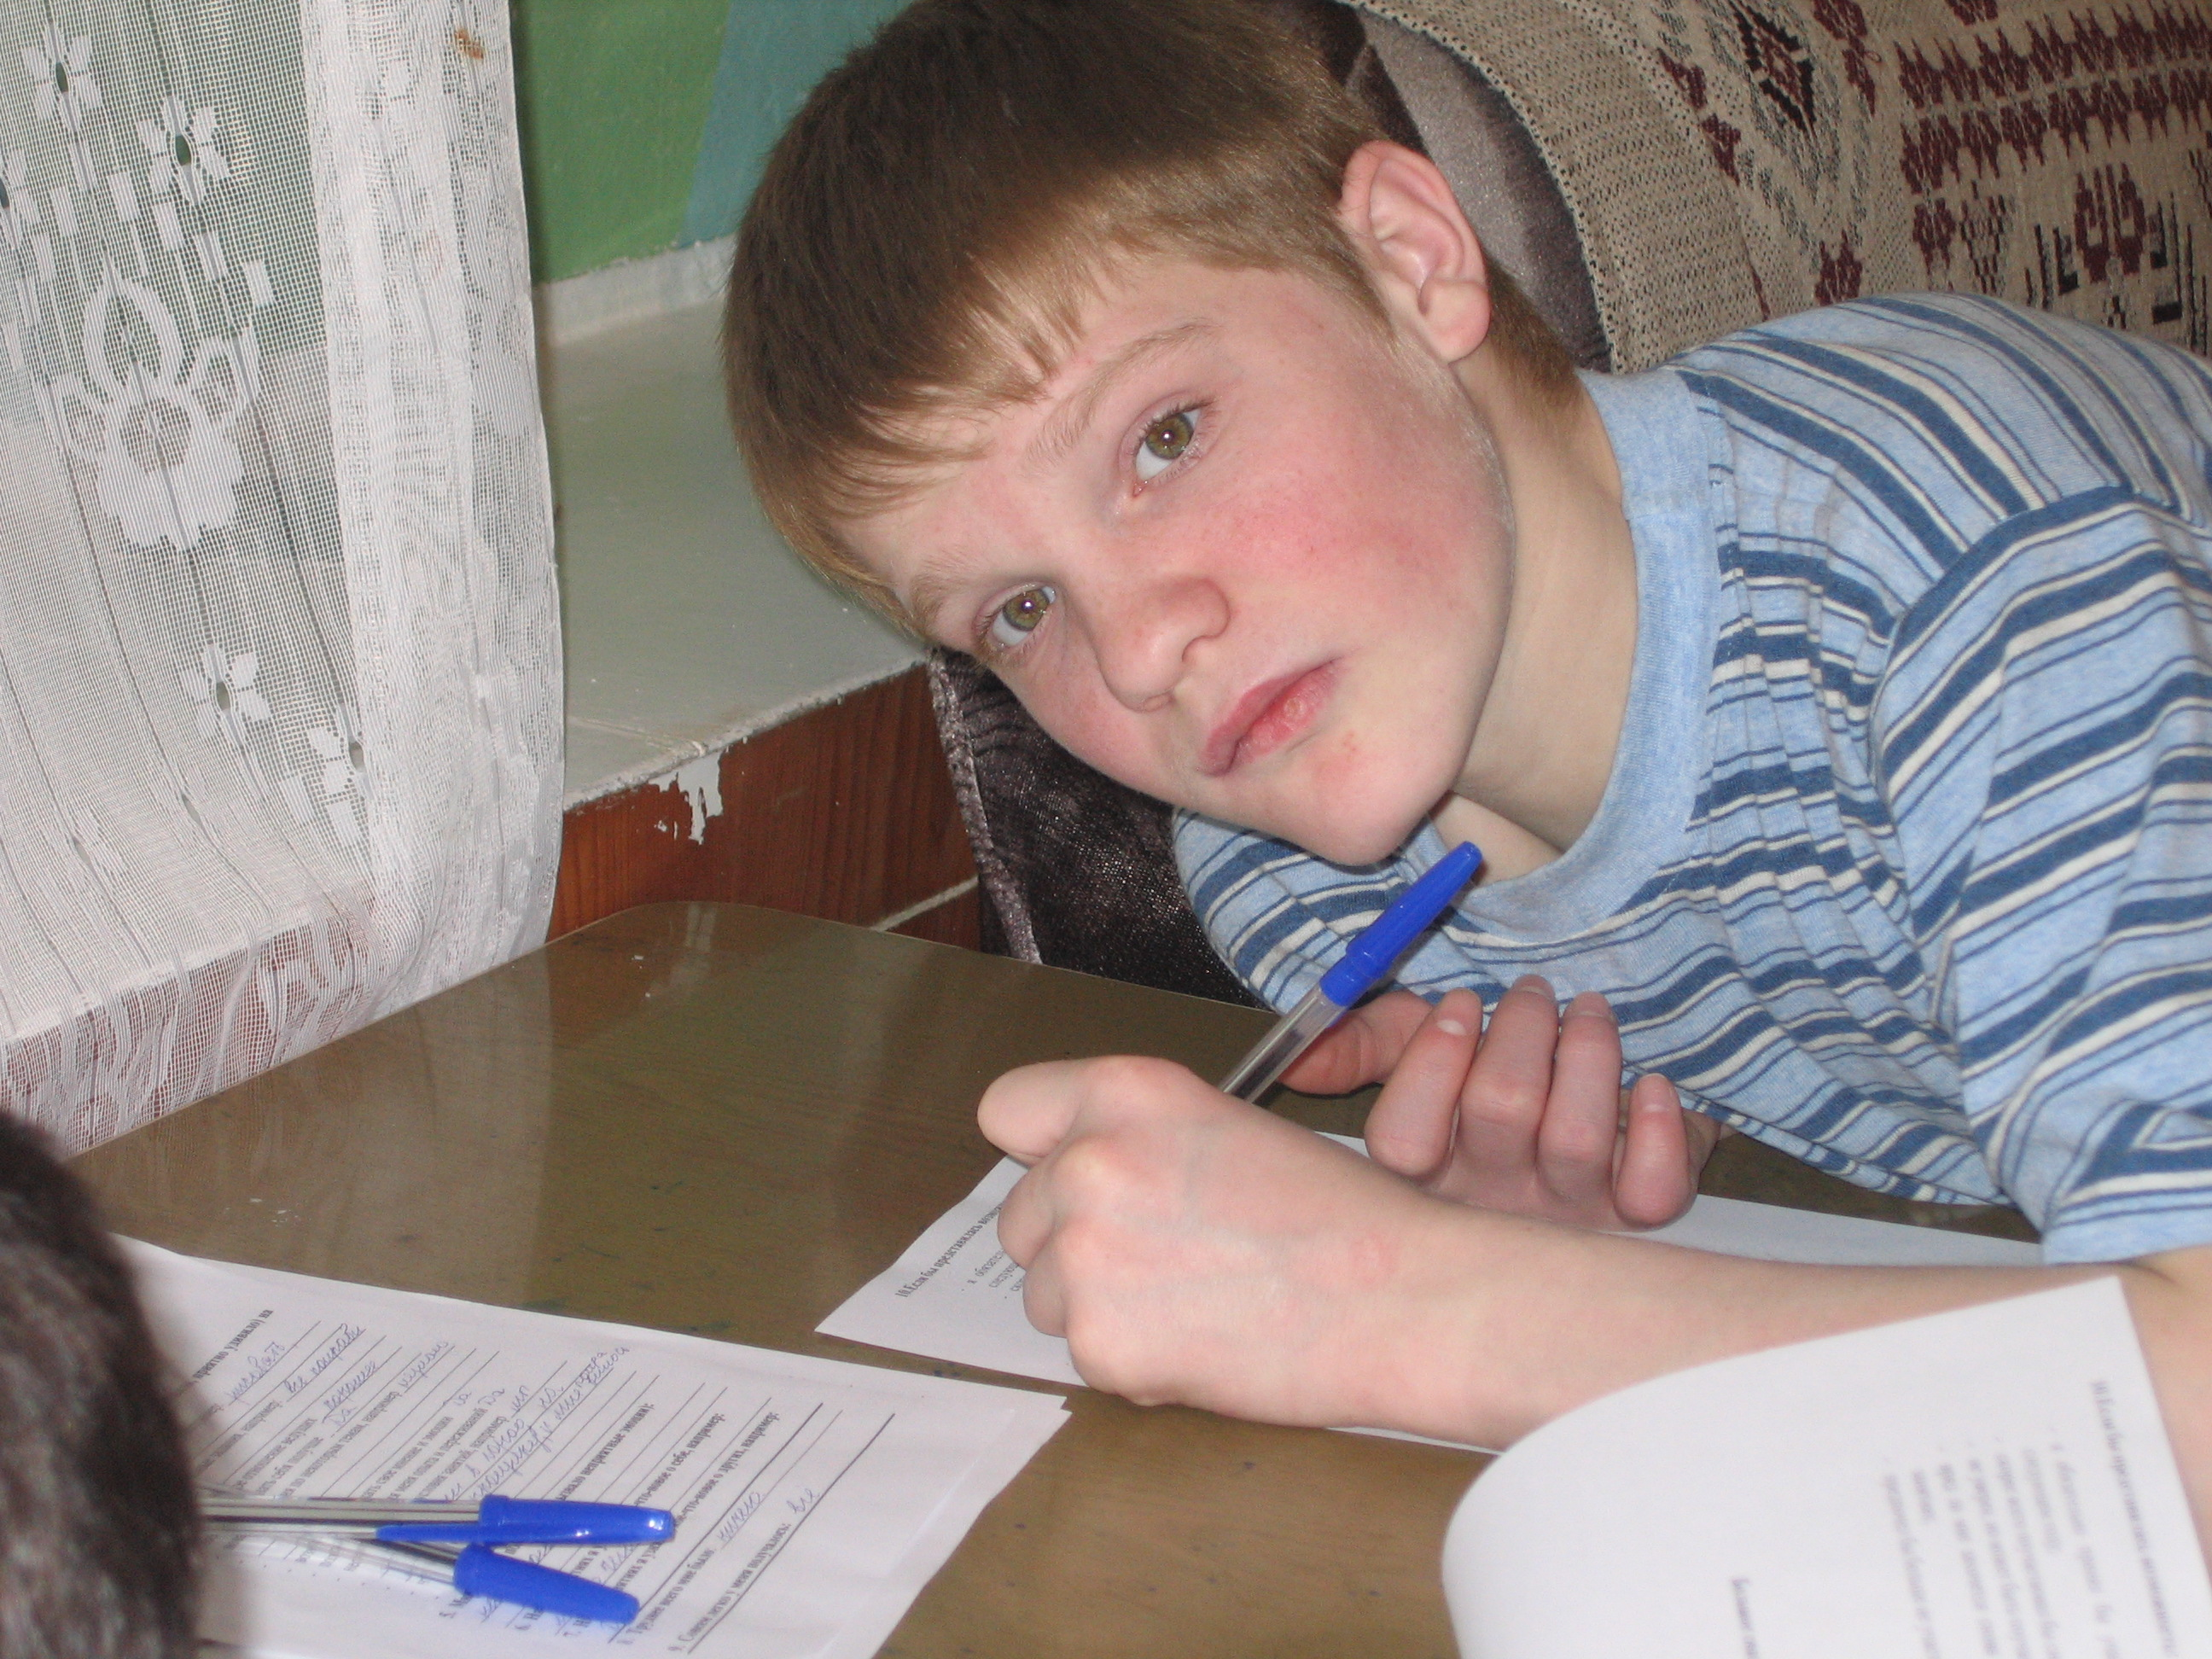

Кемерово 2010

